# 脚本录制

整个脚本的执行过程中，其中的这一步：进入副本后—到—>摸到boss第一下时，是通过按键录制实现的。如果对内置的路线不满意（太慢/失败率高）可以自行录制。

## 录制方式：

下载到8月31日之后的包，内部有如下2个文件



直接打开《脚本录制.ps1》

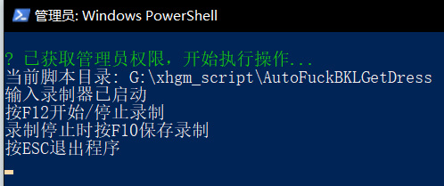

然后自己进入副本（禁止移动人物的视角），点击F12即可开始录制。（ctrl键不参与录制，所以不要切人物走路模式...）

再次按F12时停止录制，按F10将会在recorder目录下生成recording_时间戳.json文件。

每次按F12开启录制都会清除上一次的录制内容，故可以进行分段录制，最后把几个json文件的内容拼到一起去。

## 录制成果检验和微调：

录制好后，可以打开《回放录制.ps1》输入json文件的绝对路径：

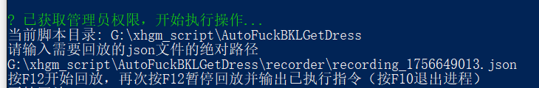

然后按F12开始执行录制内容并打印在控制台，期间可以再次按F12暂停执行，暂停后会在控制台输出前面执行的所有录制内容

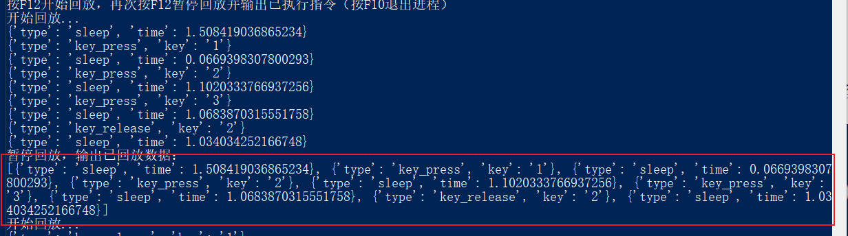

可以针对性的对脚本做一些修改，比如修改一个time(单位为秒)，或者插入一个按键(key_press代表按下，key_release代表松开，sleep代表等待时间)

## 最后

录制完毕后，将json文件的内容替换到com\resource\json路径下的指定副本名.json中即可